# **Hướng dẫn Backup VM trên Proxmox VE**

## **1. Tạo Backup Nhanh cho VM**

### **Các bước thực hiện:**

1. **Truy cập giao diện PVE**
   * Đăng nhập vào Proxmox VE Web Interface
2. **Chọn VM cần backup**
   * Trong cây thư mục bên trái, chọn VM cần backup
   * Chuyển sang tab **Backup**

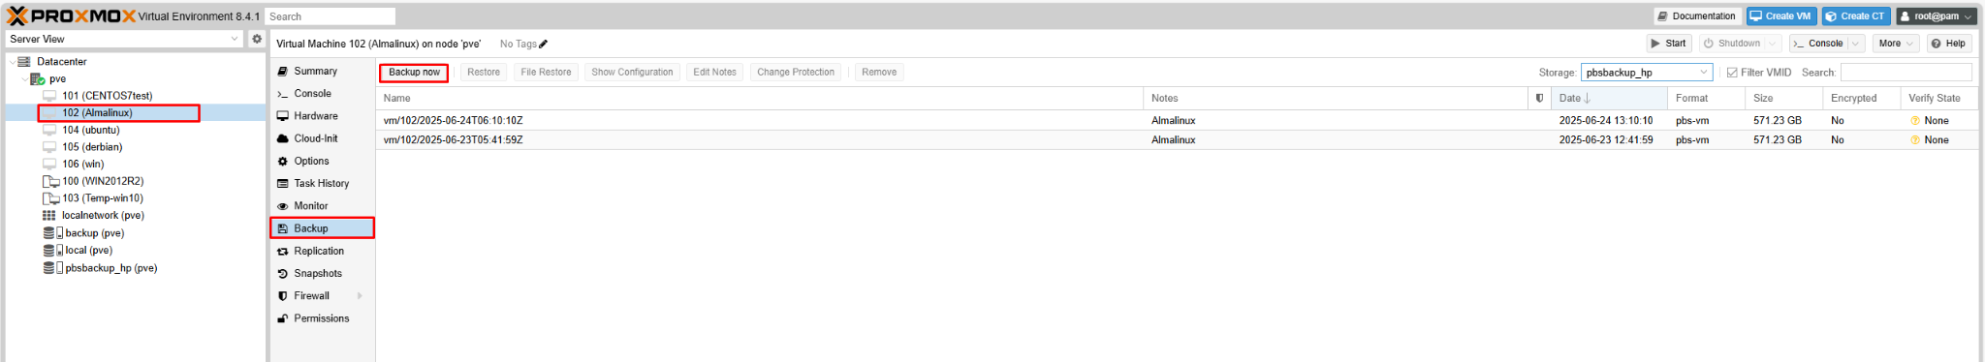

1. **Cấu hình backup**
   * **Storage**: Chọn server/storage để chứa file backup
   * **Notification Mode**:
     + Chọn **Auto** để nhận thông báo tự động
     + Chọn **Email** nếu muốn nhận email thông báo trạng thái backup

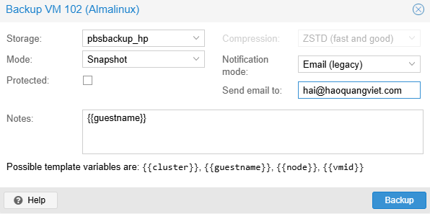

1. **Bắt đầu backup**
   * Nhấn nút **Backup** để khởi tạo quá trình backup

## 

## **2. Tạo Backup Tự Động Theo Lịch**

### **Cấu hình backup tự động:**

1. **Truy cập cấu hình backup**
   * Vào **PVE** → **Datacenter** → **Backup**
   * Nhấn **Add** để tạo lịch backup mới

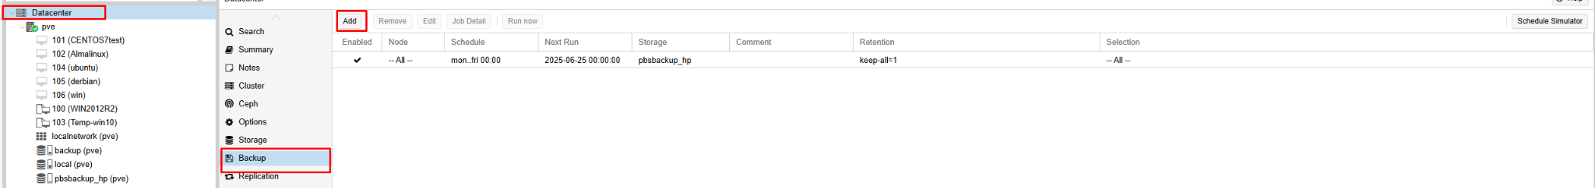

1. **Thiết lập thông số**
   * **Storage**: Chọn server/storage chứa file backup
   * **Schedule**: Thiết lập thời gian chạy backup (ví dụ: hàng ngày, hàng tuần)
   * **Selection Mode**:
     + Chọn **All** để backup tất cả VM
     + Hoặc chọn những node cụ thể muốn backup

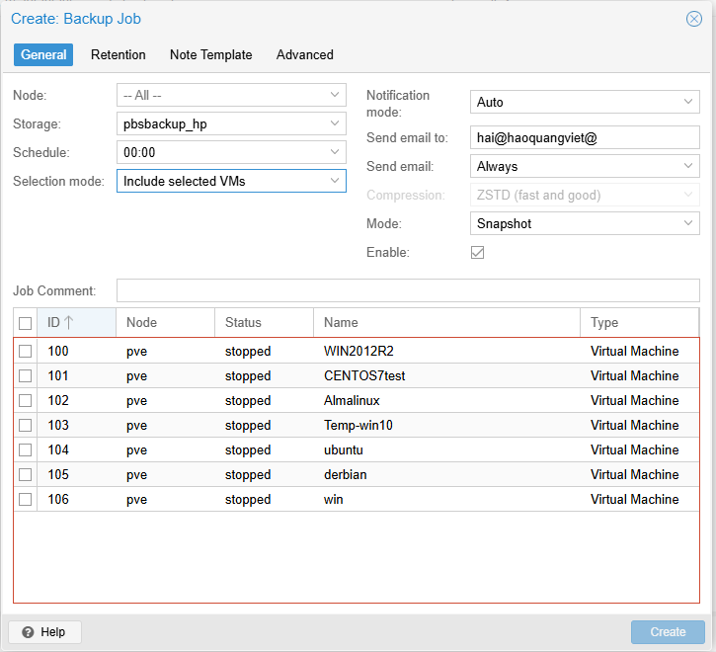

1. **Lưu cấu hình**
   * Nhấn **Create** để hoàn tất thiết lập

## 

## **3. Kiểm Tra Trạng Thái Backup**

### **Theo dõi quá trình backup:**

1. **Xem task backup**
   * Khi backup bắt đầu, trong mục **Task** của VM sẽ hiển thị tiến trình
   * Click vào task để xem chi tiết quá trình backup



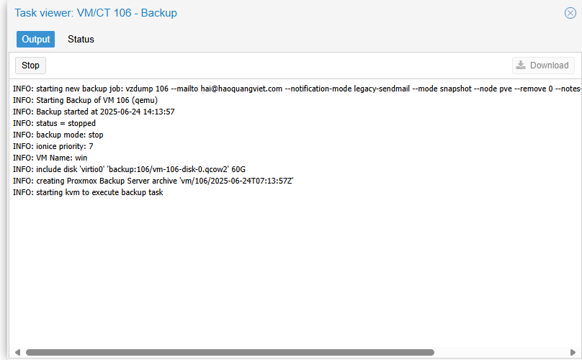

1. **Backup hoàn tất**
   * Khi backup hoàn thành, task sẽ hiển thị trạng thái **OK**
   * Hệ thống sẽ gửi email thông báo backup thành công

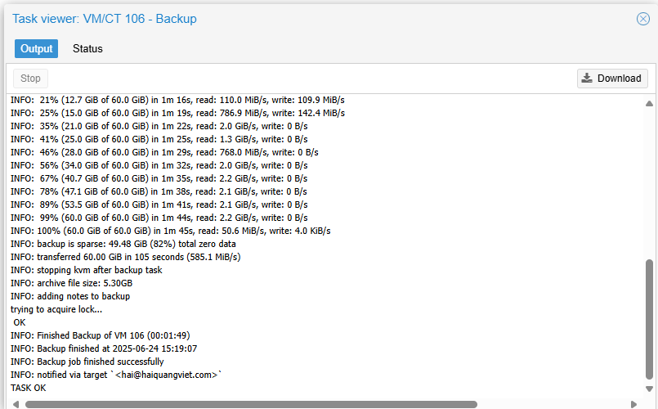

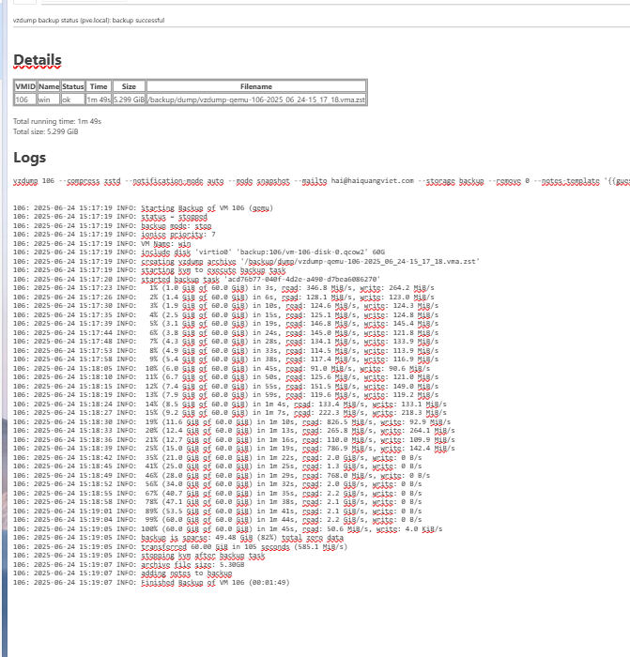

1. **Kiểm tra trên PBS**
   * Trên Proxmox Backup Server cũng sẽ xuất hiện task tương tự
   * Có thể theo dõi từ giao diện PBS

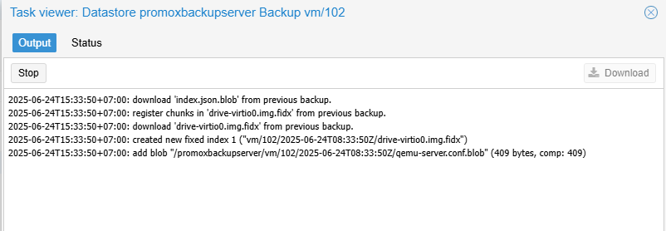

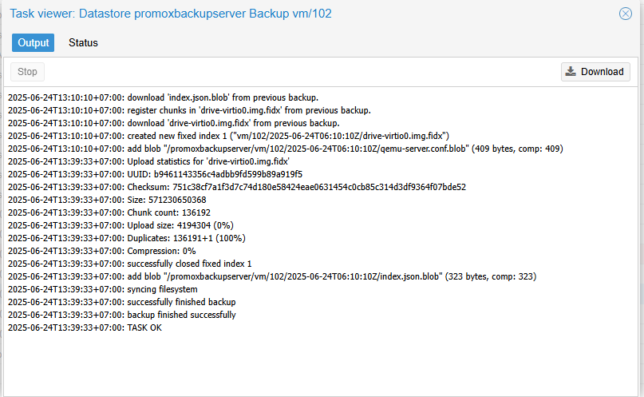

## **4. Xử Lý Backup Lỗi**

### **Khi backup gặp sự cố:**

1. **Kiểm tra task lỗi**
   * Vào danh sách task để xem chi tiết lỗi
   * Đọc log để xác định nguyên nhân

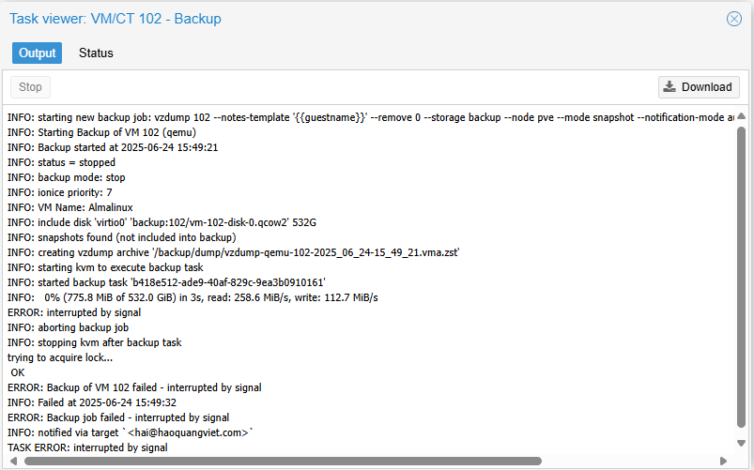



1. **Thông báo email**
   * Hệ thống sẽ gửi email thông báo backup thất bại
   * Email chứa thông tin chi tiết về lỗi

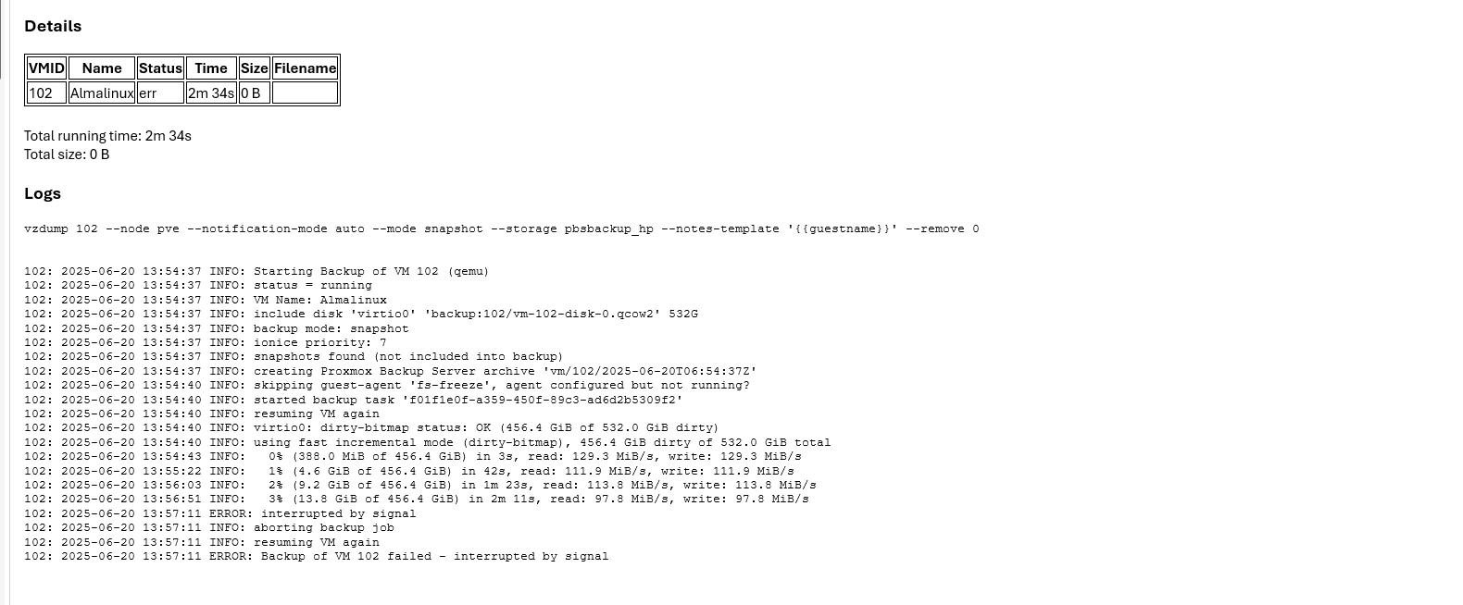

## **5. Kiểm Tra Dung Lượng và Danh Sách Backup**

### **Trên giao diện PVE:**

1. **Xem danh sách backup**
   * Vào storage chứa backup để xem danh sách file
   * Kiểm tra dung lượng từng file backup

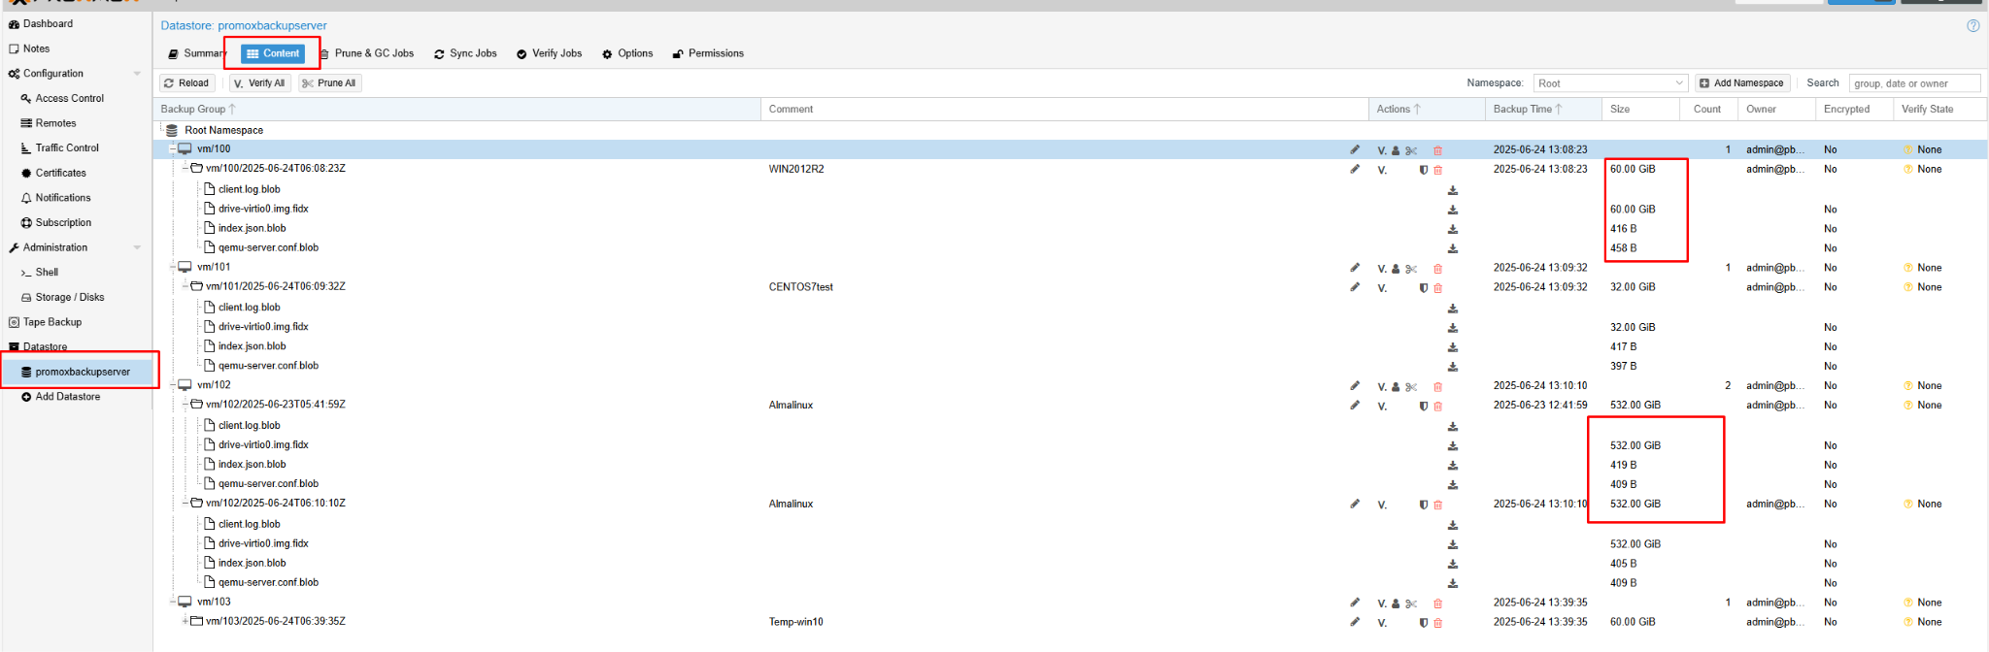

### **Trên CLI PBS:**

1. **Sử dụng command line** bash  
   proxmox-backup-client snapshots --repository promoxbackupserver

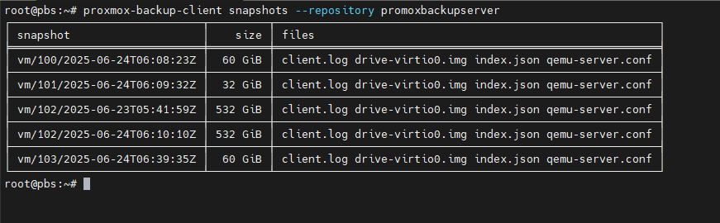

1. **Thông tin hiển thị**
   * Danh sách tất cả snapshot backup
   * Thông tin dung lượng và thời gian tạo
   * Trạng thái của từng backup

## **6. Các Chế Độ Backup (Mode) PBS hỗ trợ.**

### **Hiểu về Backup Mode trong Proxmox VE:**

Proxmox VE cung cấp 3 chế độ backup chính, mỗi chế độ có ưu nhược điểm riêng:

*[Chèn hình minh họa: Dropdown menu chọn backup mode]*

#### **6.1 Snapshot Mode**

* **Cách hoạt động**: Tạo snapshot của VM trước khi backup, sau đó backup từ snapshot
* **Ưu điểm**:
  + VM tiếp tục hoạt động bình thường trong quá trình backup
  + Downtime = 0 (không gián đoạn dịch vụ)
  + Backup có tính nhất quán cao về dữ liệu
* **Nhược điểm**:
  + Yêu cầu storage hỗ trợ snapshot (LVM, ZFS, Ceph)
  + Tốn thêm không gian lưu trữ tạm thời cho snapshot
* **Phù hợp**: Production environment, VM quan trọng không thể dừng

*[Chèn hình minh họa: Quá trình tạo snapshot và backup]*

#### **6.2 Suspend Mode**

* **Cách hoạt động**: Tạm dừng VM, thực hiện backup, sau đó khởi động lại VM
* **Ưu điểm**:
  + Backup nhanh và nhất quán
  + Không yêu cầu storage đặc biệt
  + Tiết kiệm không gian lưu trữ
* **Nhược điểm**:
  + VM bị gián đoạn trong thời gian backup (downtime)
  + Không phù hợp với dịch vụ cần hoạt động 24/7
* **Phù hợp**: VM ít quan trọng, có thể chấp nhận downtime ngắn

*[Chèn hình minh họa: Timeline suspend và resume VM]*

#### **6.3 Stop Mode**

* **Cách hoạt động**: Tắt hoàn toàn VM, backup, sau đó khởi động lại
* **Ưu điểm**:
  + Backup hoàn toàn nhất quán
  + Tốc độ backup nhanh nhất
  + Tương thích với mọi loại storage
* **Nhược điểm**:
  + Downtime lâu nhất (tắt → backup → khởi động)
  + Mất thời gian boot VM
* **Phù hợp**: VM test, development, hoặc backup định kỳ vào giờ thấp điểm

*[Chèn hình minh họa: Quá trình stop và start VM]*

### **6.4 So Sánh Các Chế Độ**

| **Tiêu chí** | **Snapshot** | **Suspend** | **Stop** |
| --- | --- | --- | --- |
| **Downtime** | Không | Ngắn (~giây) | Dài (~phút) |
| **Tốc độ backup** | Trung bình | Nhanh | Nhanh nhất |
| **Yêu cầu storage** | Cao | Thấp | Thấp |
| **Tính nhất quán** | Cao | Cao | Cao nhất |
| **Phù hợp** | Production | Mixed | Test/Dev |

*[Chèn hình minh họa: Bảng so sánh trực quan]*

### **6.5 Lựa Chọn Mode Phù Hợp**

1. **Cho Production Server**: Ưu tiên **Snapshot mode**
2. **Cho Development/Test**: Có thể dùng **Stop mode**
3. **Trường hợp đặc biệt**: **Suspend mode** khi không có snapshot support

*[Chèn hình minh họa: Decision tree cho việc chọn backup mode]*